TÀI LIỆU HƯỚNG DẪN SỬ DỤNG
CHỨC NĂNG CẤP TÀI KHOẢN TRA CỨU C12

Mục đích
Chức năng này hỗ trợ cấp tài khoản tra cứu C12 cho đơn vị

Giới thiệu
Hiện nay trên trang quản trị Ivan đã update thêm chức năng “Cấp tài khoản tra cứu C12” nhằm mục đích:
- Hỗ trợ các đơn vị có thể tra cứu C12 mà chưa cần thực hiện đăng ký Ivan
- Đơn vị có thể dùng tài khoản C12 để trải nghiệm kê khai hồ sơ trên ebhxh
Để có quyền thao tác được chức năng trên user quản trị (admin) thực hiện đăng nhập vào trang http://baohiemxahoidientu.vn/admin, thực hiện ban quyền truy cập. .

Hướng dẫn thao tác chức năng
Sau khi đã được cấp quyền, USER thực hiện thao tác sau:
Bước 1: USER đăng nhập vào trang http://vietnam.baohiemxahoidientu.vn/admin
Bước 2: Click Tài khoản=> Chọn Tài khoản tra cứu C12 (Hình ảnh)
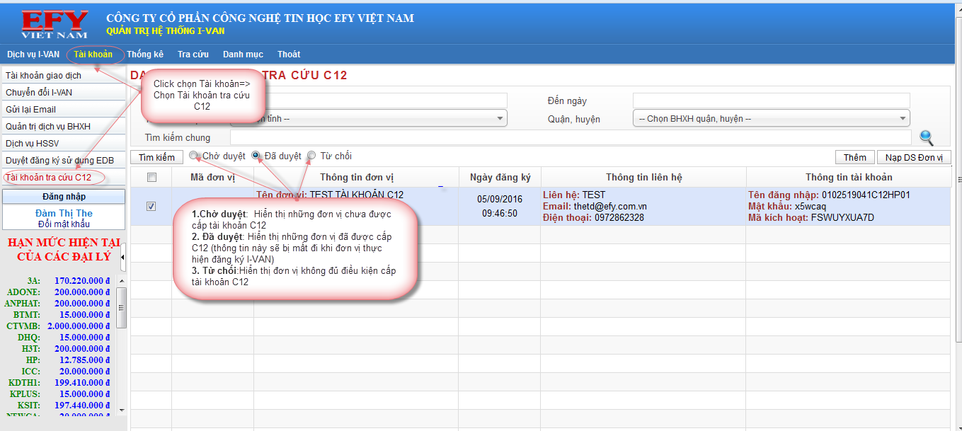
Bước 3: Cấp tài khoản C12, USER có thể chọn một trong hai cách sau:
- Cách 1: Cập nhật tài khoản C12 trực tiếp trên hệ thống.
Tại màn hình “DANH SÁCH TÀI KHOẢN TRA CỨU C12” thực hiên chọn THÊM-> hệ thống hiển thị màn hình CẬP NHẬT ĐƠN VỊ
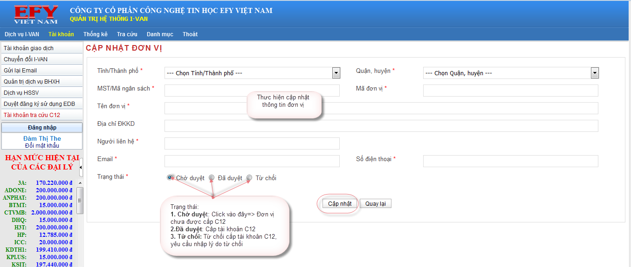
USER cập nhật đầy đủ thông tin, trường hợp thông tin của đơn vị đúng có thể chọn chức năng “Đã duyệt” tại cột trạng thái, thông tin tài khoản C12 của đơn vị được cấp tự động và gửi về địa chỉ Email đã đăng ký.
Chú ý: Đơn vị kê khai chính xác thông tin Mã đơn vị, Tỉnh/thành phố và Quận/Huyện thì dữ liệu C12 mới đổ về được.
- Cách 2: Cập nhật danh sách đơn vị cấp tài khoản C12 trên file excel: Tại màn hình DANH SÁCH ĐƠN VỊ TRA CỨU C12=> chọn Nạp DS Đơn vị (như hình)
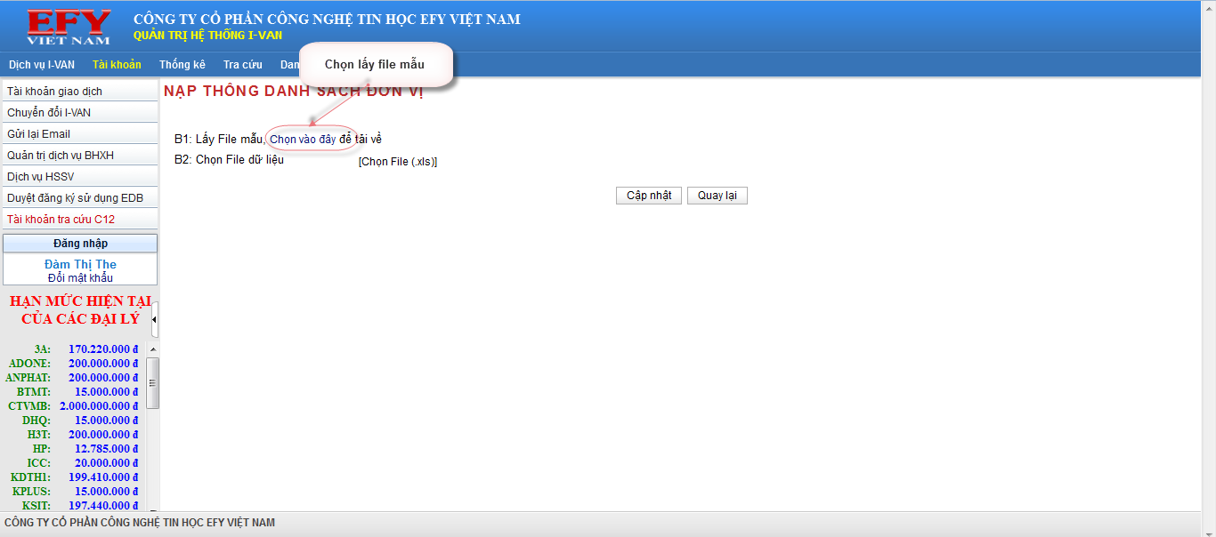
Thực hiện cập nhật danh sách tài khoản đăng ký trên file excel và nạp lại phần mềm (Lưu ý cột mã cơ quan BHXH trong file temp, yêu cầu phải nhập đầy đủ và chính xác mã tỉnh và mã quận huyện)
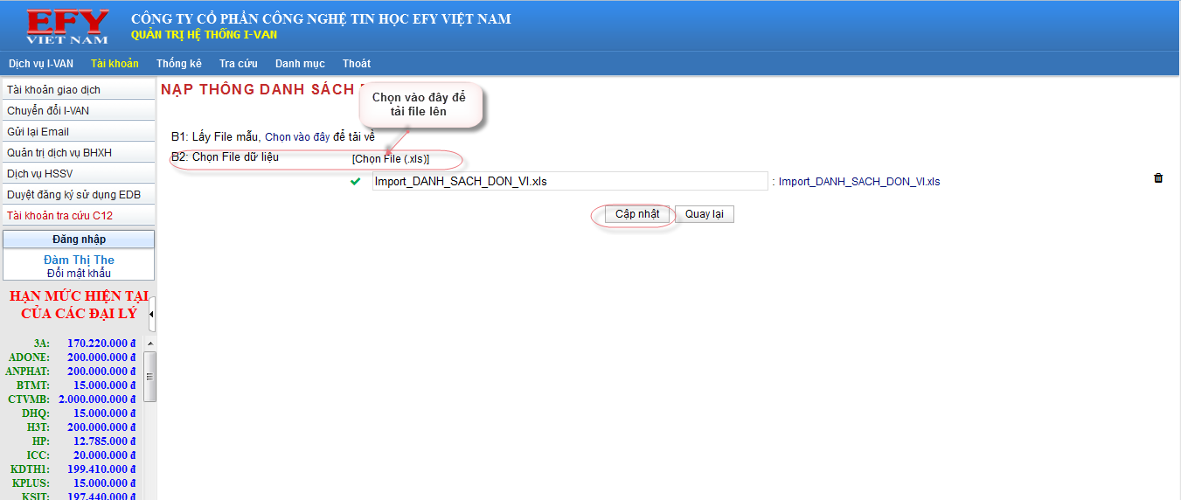
Tài khoản của đơn vị sẽ được nạp vào hệ thống hiển thị trong chức năng“Chưa duyệt”, lúc này user thực hiện kiểm tra lại thông tin kê khai của đơn vị và duyệt tài khoản C12.
Sau khi đơn vị nhận được tài khoản C12 qua email (BM01C12/HTKK-eBHXH), đơn vị thực hiện tải phần mềm EFY-eBHXH-VN đăng nhập và kích hoạt tài khoản hoặc đăng nhập trên trang http://baohiemxahoidientu.vn/ , thực hiện tra cứu C12.

